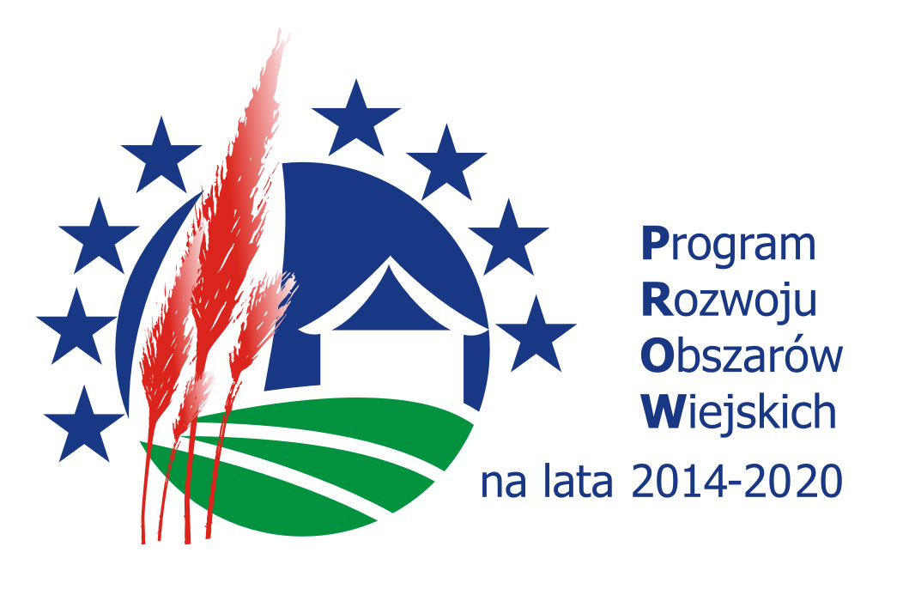

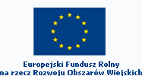

Europejski Fundusz Rolny na Rzecz Rozwoju Obszarów Wiejskich: Europa inwestująca w obszary wiejskie.
Spotkanie konsultacyjne współfinansowane ze środków Unii Europejskiej w ramach działania 19. Wsparcie dla rozwoju lokalnego w ramach inicjatywy LEADER, poddziałanie: 19.1 Wsparcie przygotowawcze, Programu Rozwoju Obszarów Wiejskich na lata 20014-2020
Instytucja zarządzająca Programem Rozwoju Obszarów Wiejskich na lata 2014-2020
Ministerstwo Rolnictwa i Rozwoju Wsi

PROGRAM

Spotkania konsultacyjnego dotyczącego założeń do Lokalnej Strategii Rozwoju na lata 2014-2020
Świetlica wiejska w Siedlcu
15.09.2015 roku – godz. od 9:00- 13:00

9:00. Rozpoczęcie warsztatu, przywitanie uczestników,
9:10. Lokalne planowanie strategiczne w kontekście nowego okresu programowego,
9:30. Harmonogram prac nad Lokalną Strategią Rozwoju Nadwiślańskiej Grupy Działania "E.O.CENOMA",
9:45. Potencjał rozwojowy LGD,
10:30. Przerwa,
10:45. Przeprowadzenie analizy strategicznej zasobów własnych i otoczenia zewnętrznego Nadwiślańskiej Grupy Działania "E.O.CENOMA", ze szczególnym uwzględnieniem gminy Bochnia - Analiza SWOT,
12:30. Prezentacja i omówienie wyników Analizy SWOT,
12:45.Podsumowanie pracy warsztatowej i prezentacja planu prac podczas kolejnych spotkań konsultacyjnych.

